用户手册

项目入口为all.py，用户在命令行输入python all.py即可使用本项目的所有功能。

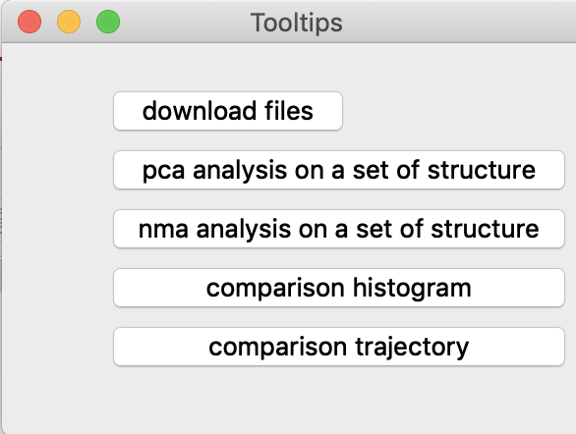

1. 下载功能

本软件提供自动下载来自codnas数据库的pdb文件，在文本框中输入要下载的文件名，蛋白质结构会自动下载到/aaa文件夹下。

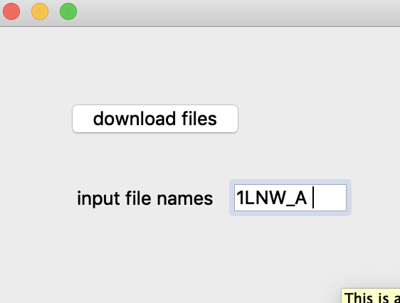

2、对一组蛋白质结构pca分析，点击choose files按钮，可以选择要进行pca分析的一组结构/

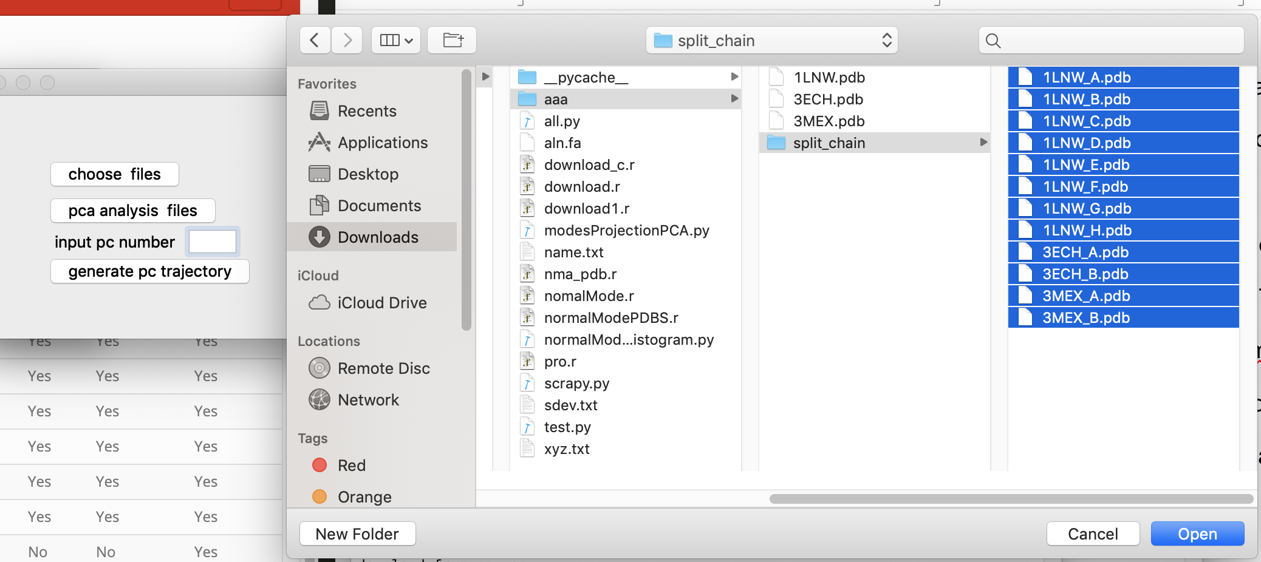

点击pca analysis files，软件会自动执行pca分析，并将分析结果写入相应的文件中，如特征值、特征向量等、

|  |  |
| --- | --- |
| r1.txt | pca分析后得到的特征值 |
| r2.txt | pca分析后得到的特征向量 |
| xyz.txt |  |
| project.txt |  |
| sdev.txt |  |
| resno.txt |  |
| 1.py | 可以生成pc1轨迹的pymol文件 |
| 2.py | 可以生成pc2轨迹的pymol文件 |
| pc_1.pdb | Pc1的轨迹 |

1. 对一组蛋白质结构进行nma分析，点击choose files按钮，选择要进行分析的结构。

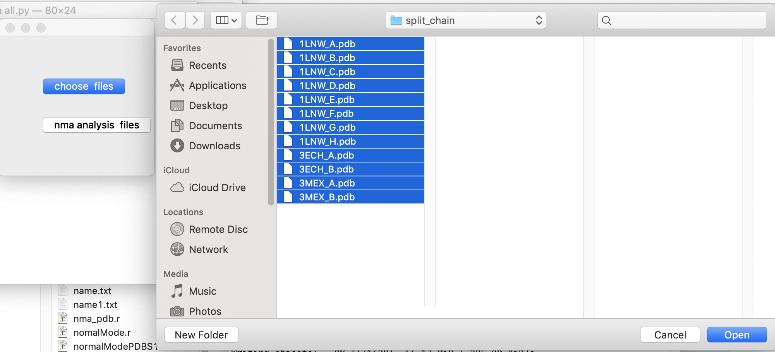

点击nma analysis files按钮，进行nma分析，nma计算出的特征向量会存在modevectortxt文件夹下，分别对应于每一个结构的nma计算结果。例如，modeVector_1.txt对应于对第一个结构的nma分析结果。

1. 在完成pca分析后nma分析后，可以使用comparision histogram和comparison trajectory两个功能进行两种分析结果的比较。
2. 点击comparison histogram ，点击projection histogram按钮，系统会将每个结构的较大的normal modes 投影到pc1和pc2上，并统计投影值的频率，得到如下的直方图，该直方图存储在normalModeProjectionPCAfigure文件夹下，并显示在界面上。例如，mode_0_pc1.png表示将所有结构的最大normal modes投影到pc1后，统计投影值的频率得出的直方图。

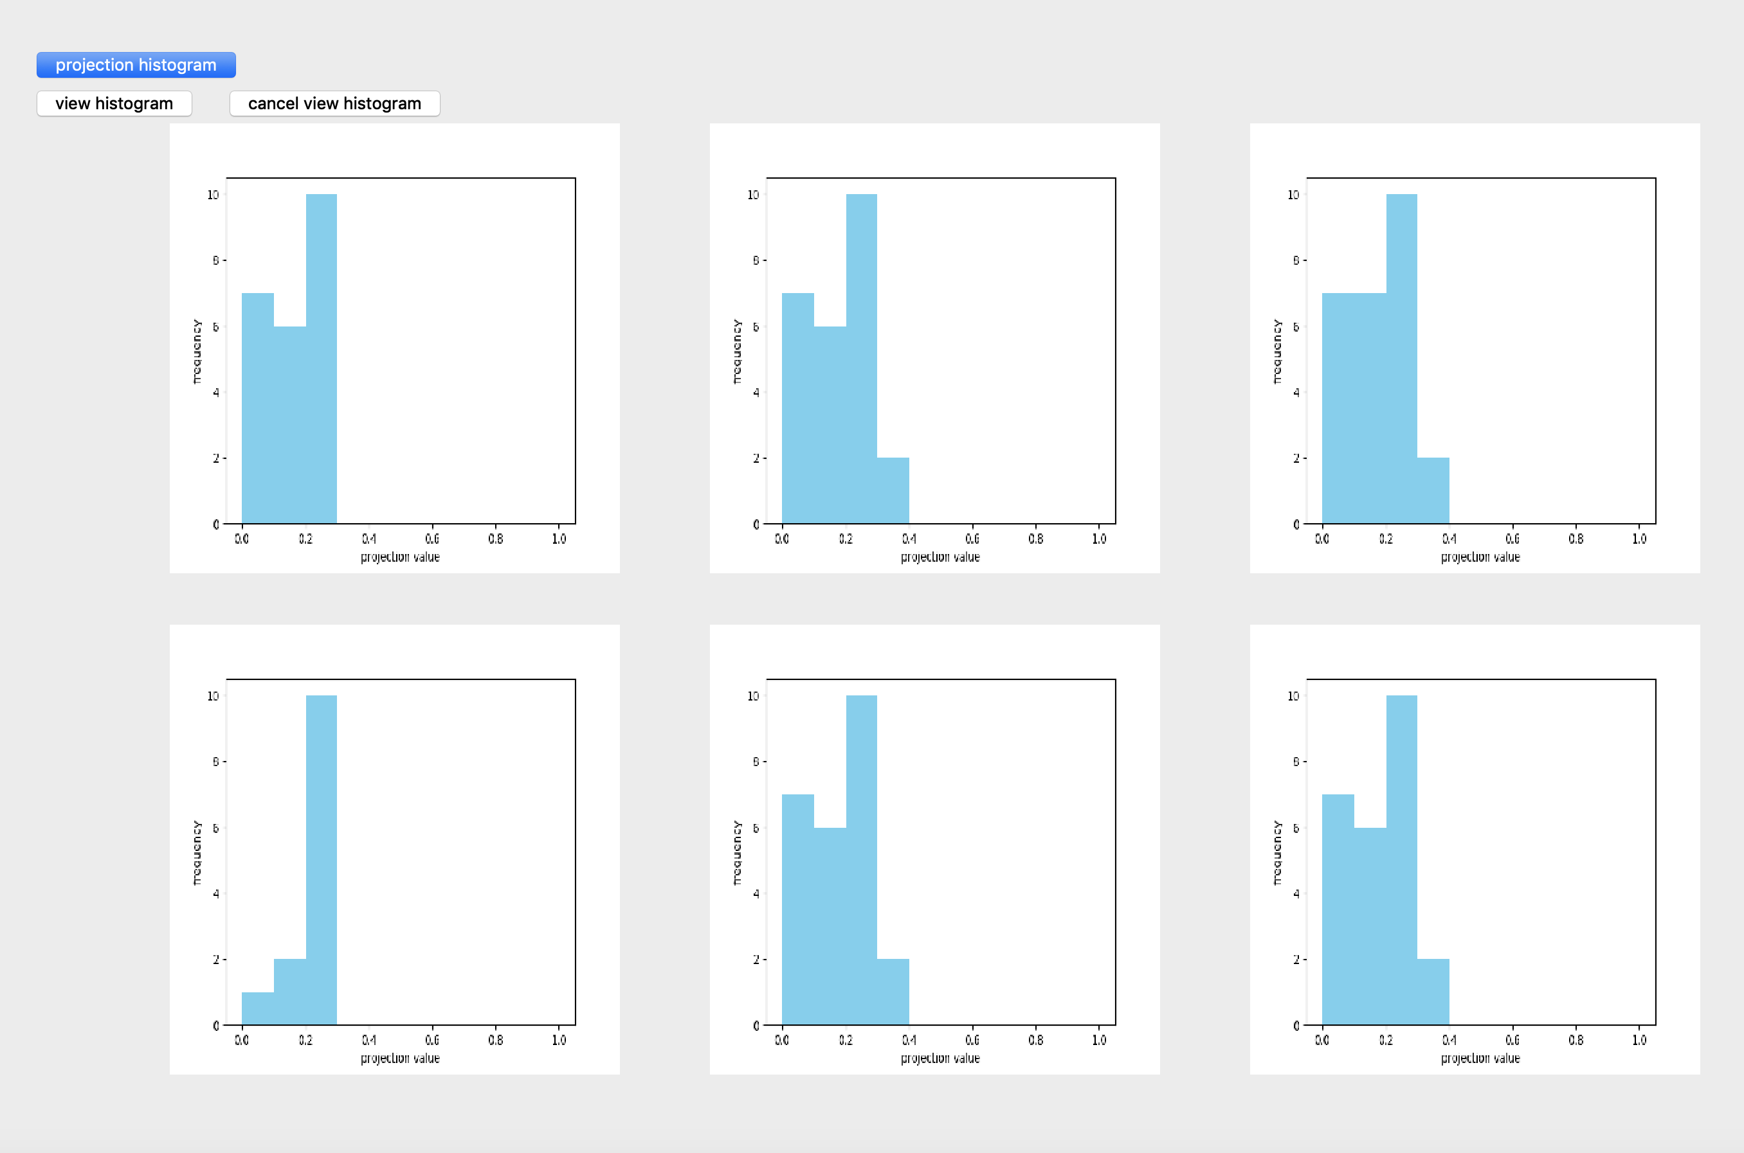

1. 点击comparison trajectory按钮，可完成将结构投影到pc上，

生成的图片分别保存在1.png和2.png中。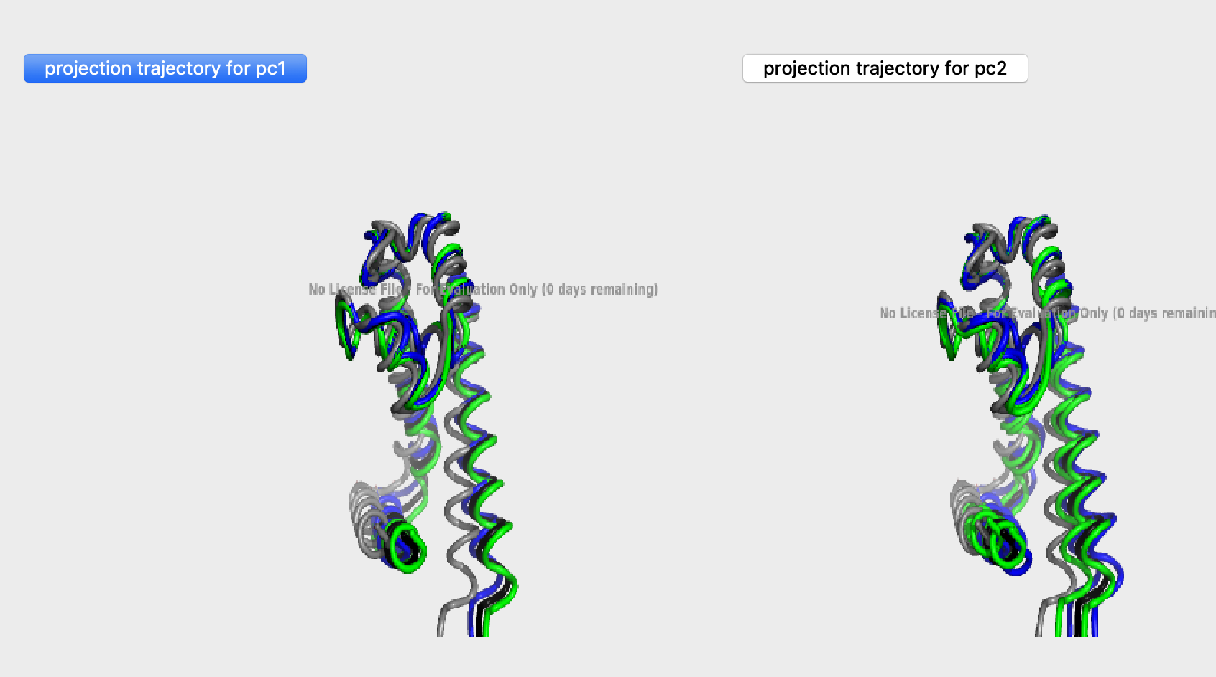

1. 投影后的文件分别保存为proj_pc1_i.pdb和proj_pc2_i.pdb.其中i代表输入的结构序号。

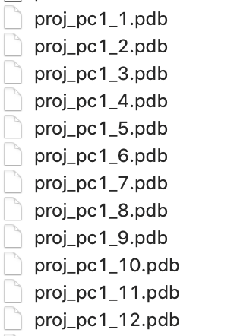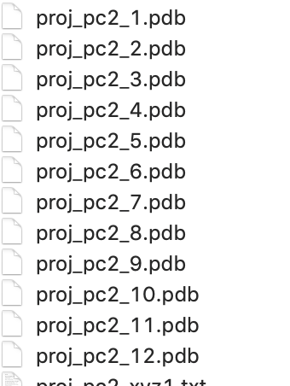

计算出的平均结构保存在avg.pdb中。